Območja brezplačnega kratkotrajnega parkiranja

Na območju Mestne občine Ptuj se zaradi potreb občanov, bližine pomembnih objektov in spremembe prometnega režima spreminja tudi namembnost določenih parkirišč. Konec leta 2011 smo dobili območja kratkotrajnega parkiranja pred Zdravstvenim domom na Rimski ploščadi in pred Domom upokojencev Ptuj na Volkmerjevi cesti. Parkirišča so označena z ustrezno prometno signalizacijo.

Na lokaciji pred Zdravstvenim domom Ptuj na Rimski ploščadi je brezplačno parkiranje v območju kratkotrajnega parkiranja do 30 minut namenjeno predvsem staršem, ki pripeljejo ali odpeljejo otroke v vrtec.

Na lokaciji Volkmerjeva cesta je brezplačno parkiranje na območju kratkotrajnega parkiranja možno do ene ure. Parkirišče je namenjeno predvsem staršem, ki pripeljejo otroke v vrtec in osebam, ki pripeljejo starejše in šibke občane v Dom upokojencev Ptuj. Parkiranje in zaustavljanje ob pločniku je prepovedano.

Na lokaciji Cafova ulica je parkiranje na območju kratkotrajnega parkiranja možno do 30 minut. Parkirišče je namenjeno staršem, ki pripeljejo otroke v OŠ Olga Meglič in občanom, ki uporabljajo storitve Knjižnice dr. Ivana Potrča. Parkiranje in zaustavljanje izven označenih parkirnih mest ni dovoljeno.

Na lokaciji Vošnjakova ulica in Muzejski trg je parkiranje na območju kratkotrajnega parkiranja dovoljeno do 30 minut.

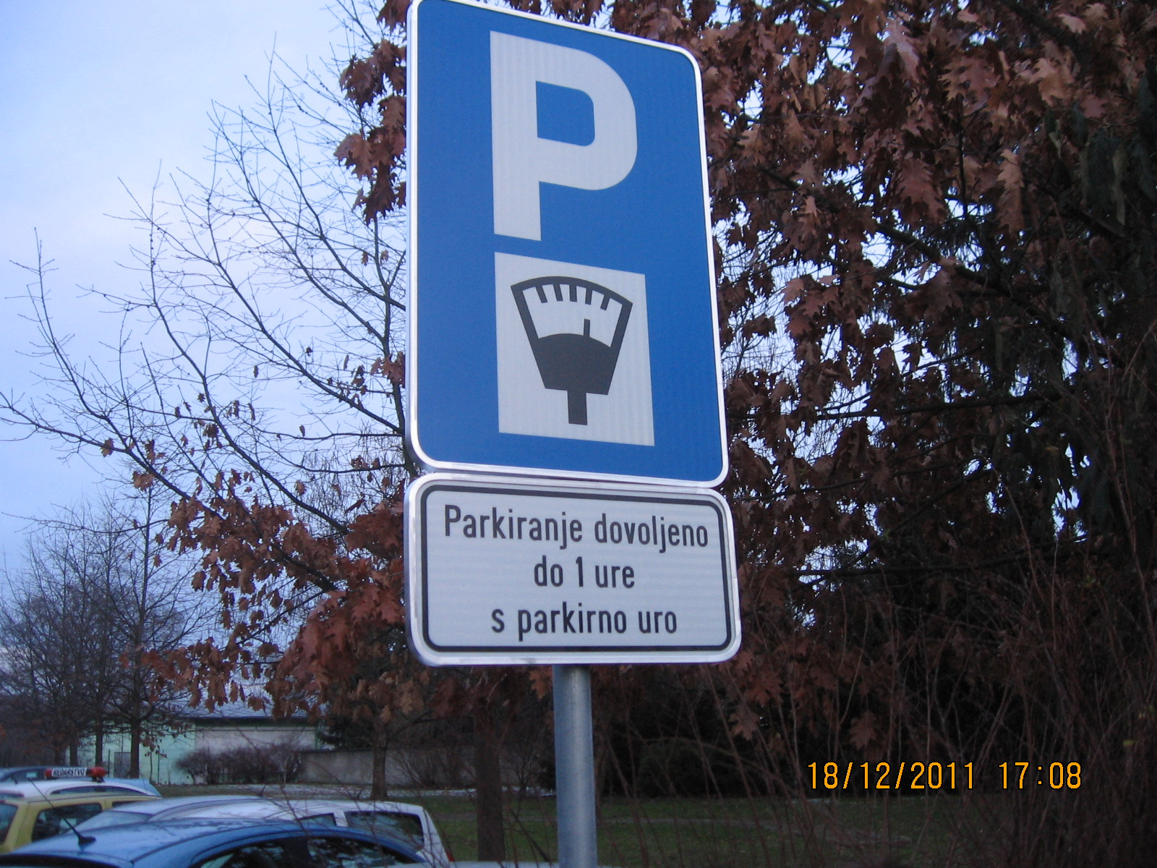

Uporabniki teh parkirišč morajo na vidnem mestu (armaturna plošča) označiti čas prihoda, pred iztekom predvidenega dovoljenega časa pa morajo parkirišče zapustiti. Čas prihoda se označi s parkirno uro, lahko pa se čas začetka parkiranja napiše na list papirja in namesti na vidnem mestu na armaturni plošči vozila.
Z globo 40 evrov se kaznuje za prekršek voznik, ki ne označi čas prihoda ali po izteku dovoljenega časa ne zapusti parkirišča.

Robert Brkič, vodja redarstva

